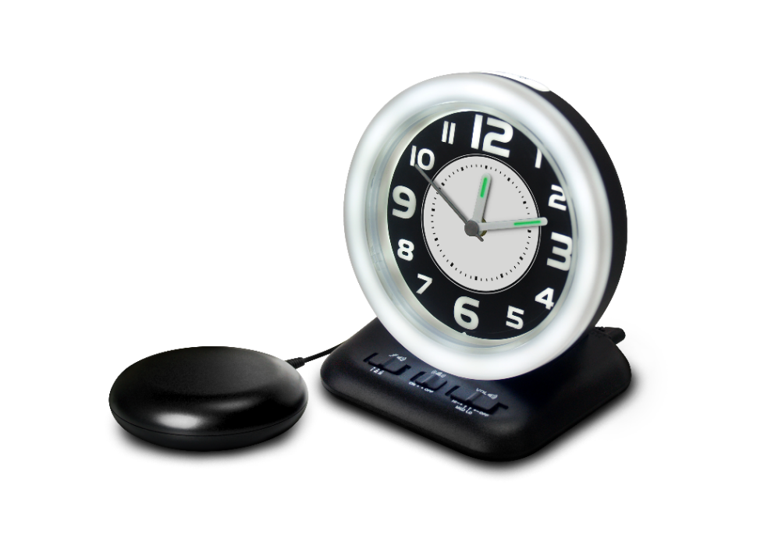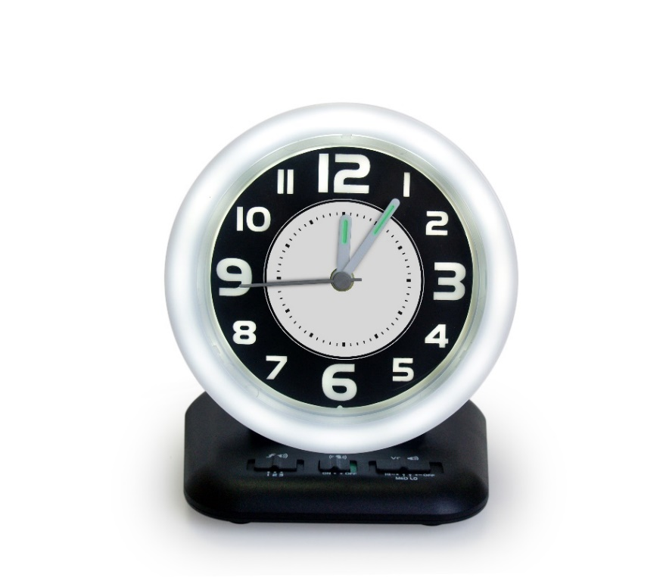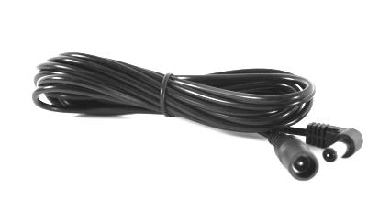

**CARACTERISTIQUES**

* Alarme puissante (**80dB**)
* Fonction « répétition de la sonnerie » (temps SNOOZE = 4 minutes)
* 5 configurations d’alarme possibles :
  + Arrêt
  + Flash
  + Vibreur + Flash
  + Sonnerie + Flash
  + Sonnerie + Vibreur + Flash
* Volume (Haut/Moyen/Faible/Arrêt) et 3 tonalités réglables
* Flash lumineux de sonnerie
* 5 configurations de l’éclairage possibles :
  + Éclairage puissant de l’affichage analogique + anneau lumineux
  + Éclairage puissant de l’affichage analogique
  + Éclairage moyen de l’affichage analogique
  + Éclairage faible de l’affichage analogique
  + Éclairage éteint (éclairage réactivé pendant 4 secondes en appuyant sur le bouton SNOOZE)
* Vibreur réglable : Puissant/Faible
* Écran analogique
* Réglage 12 heures
* Prise USB à l’arrière pour recharger Smartphone

**TECHNIQUE**

* Alimentation par adaptateur fourni
* Sauvegarde par pile (AA) en cas de coupure secteur (non incluse)
* Dimensions : 11,5 x 12,5 x 9 cm
* Poids : 230 g
* Livré avec un coussinet vibrant à mettre sous l’oreiller
  + Prise Jack 5.5mm
  + Longueur du câble : 2m

.

**Wake’n’Shake VINTAGE**

Réveil vibreur analogique

LLWNSVINTAGEV2FRV3

**ACCESSOIRE EN OPTION**

* CLA2 EX : Rallonge de 3m pour le coussinet vibrant

.

Ce document ne peut en aucun cas être considéré comme contractuel.

Tous les renseignements y figurant sont donnés à titre indicatif et peuvent être modifiés sans avis préalable.

[www.geemarc.com](http://www.geemarc.com/)

